Ivan Tavčar: TRŽAČAN
- VRBARJEV MATEVŽ.
- Kaj v besedilu izvemo o njegovi mladosti?
Matevž je veljal za hudobnega človeka. V mladosti je bil pretepač.

- Kaj je posebnega pri njegovem videzu? Izpiši besede, ki Matevža spremljajo ves čas in ga prizadenejo.
Bil je brez ušesa, saj mu ga je v nekem pretepu odrezal nasprotnik. Zato so ga zelo prizadele besede: "Brez ušesa ne boš šel v nebesa!"

- Kaj izvemo o ljubezenskem življenju Vrbarjevega Matevža?
Zaradi nenavadnega videza ga ni hotelo nobeno dekle v vasi, niti najgrše. Po dekle se je odpravil na Žirovsko, kjer je našel starejšo žensko, s katero se je poročil in mu je že na poroki povedala, da se je poročila z njim le zaradi koče in krave.

- O zakonu med Matevžem in Marušo pripovedovalec zapiše: "tak zakon ni imel božjega blagoslova". Kaj to pomeni?
V zakonu nista bila srečna. Maruša je bila lena, Matevž jo je pretepal. Nista imela otrok.

- Predstavi Matevževo ženo.
Maruša je bila lena in je najraje ležala na peči. Svojih navad ni spremenila, čeprav jo je Matevž pretepal. Zdelo se je, da jo Matevž krivi tudi tega, da nimata otrok.

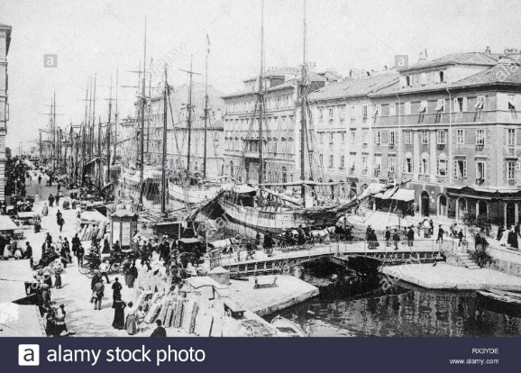
- V Tavčarjevi pripovedi Tržačan izvemo za zgodovinsko dejstvo, ki se nam v današnjem času zdi zelo nenavadno: v Trstu so prodajali otroke.
- Kdo je bil Tomažek (Tržačan)? Kaj izvemo o njem in kako je na začetku z njim ravnal Matevž?
Tomažek je bil otrok, ki ga je Matevž kupil v Trstu. Bil je šibek in slaboten, imel je zelo lepe oči in rumene lase. Matevž mu je veliko dajal za jesti in ga imel sprva zelo rad. Ljudem se je zdelo, da je v skrbi in ljubezni do otroka pretiraval.

- Kako pa se Tomažkovo življenje spremeni po Tinčetovem rojstvu?
Po petih letih je Matevž dobil svojega otroka, Tinčeta, in Tomažkovo življenje se je popolnoma spremenilo. Vso ljubezen, ki je prej namenjal Tomažku, je sedaj Matevž usmerjal v Tinčeta. Tomažek je moral trdo delati. Odrekali so mu hrano in obleko. Tepli so ga. Spal je v temni, modri sobi na plesnivi slami.

- Ob katerem dogodku se je Tomažek dobro najedel (enkrat v letu)?
Tomažek se je dobro najedel na dan, ko sta z Matevžem pri gospodu Andreju prejela dar za sirote.

- TOMAŽKOVO UMIRANJE.
- Kako se stopnjuje Tomažkovo trpljenje?
Tomažek je tako oslabel, da ni mogel več stati na nogah. Ležal je pred hišo. Bil je bolan in od daleč je gledal proti zdravim otrokom, ki so se igrali. Igre on ni poznal. Bil je sestradan. Želel je, da bi lahko pojedel vsaj hruško. Zgodba se konča s Tomažkovo smrtjo.

- Kako na Tomažka gledajo vaške ženske? Kdo so te ženske? Kakšna imena imajo?
Mimo umirajočega Tomažka pridejo Maruša Repulja, Mica Zdihovalka, Marjeta Togotulja. Ženske se pokažejo kot brezčutne in zlobne – sestradanega Tomažka opazujejo, ogovarjajo, nobena pa mu ne da nič za pojesti.

- Kdo se na koncu pripovedi postavi po robu Matevžu?
Čevljar Sadarjev Korel je pretepel Matevža, ko je ta hotel pretepsti Tomažka. Zavratarjev Mihola pa se prav tako ni hotel postaviti na Matevževo stran, saj je vedel, kako zloben je bil do Tomažka.

- Konec je izrazito tragičen. Utemelji to trditev.
Konec je tragičen, saj Tomažek umre zaradi človeške zlobe. Ni uresničena osnovna človekova pravica do hrane. Žalostno je, da nihče ni preprečil otrokovega trpljenja.

- V zadnjem delu se Tomažkovo trpljenje stopnjuje, svet okrog njega pa je ves lep, saj je pomlad. Zaradi nasprotij (kontrastov) je njegovo trpljenje še bolj očitno in boleče. Izpiši nekaj takih nasprotij.
- pomlad  - vse žari  - zelena livada  - novo življenje  - zdravi otroci | - Tomažek je ves koščen, bolan, zapuščen, na koncu umre.

- V besedilu so pogoste primere (komparacije). Poišči jih in nadaljuj začete povedi.

- od tedaj je Vrbarjev Matevž hodil brez desnega ušesa, kakor svetopisemski hlapec, kateremu je apostol Peter odsekal pregrešno uho

- oči so mu izpod rumenih las zrle v svet, kakor zre modro cvetje iz rumene pšenice

- otroče je raslo kakor trava na zemlji razsušeni

- pasel ga je bolj s palico nego s kruhom

- oblačil ga je kakor lilija na polju, ki nima nikake obleke

- Tudi v Tržačanu je pripovedovalec prvoosebni. Pisatelj se v besedilu spominja svoje mladosti. Izpiši povedi, kjer se pripovedovalec razodeva.
- Če smo ga vaški otročaji opazili, ko je hosto pobiral po gošči, razdelili smo se hipoma ter se poskrili za drevesi.
- Že tedaj smilil se nam je ta otrok prav močno.
- Nekega dne sem prišel na Vrbarjev vrt.

- Kako je besedilo učinkovalo nate? Kaj te je najbolj presenetilo in pretreslo?

